Добрый день, дорогие друзья! Сегодня мы с вами познакомимся с различными видами народного костюма.
Мы с вами живём в современном мире, играем на компьютере, ездим на машине, носим модную одежду, но очень интересно знать, как жили наши предки в давние времена, во что одевались?
-Кто такие предки спросите, вы? Давайте уточним (люди, которые жили раньше, прабабушки, прадедушки).
Мы можем узнать, как жили наши предки (из книг, фильмов, из музеев).
-Вот сейчас, ребята, вы узнаете, какую же одежду носили наши предки, для этого мы отправимся с вами в мини-музей русского народного костюма.

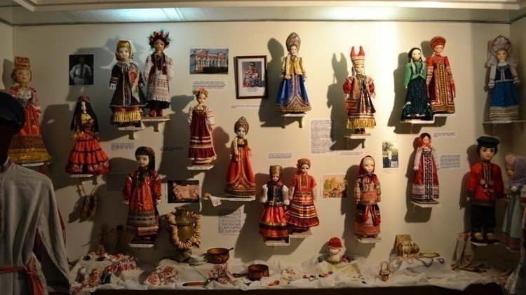

В музее находятся вещи, которые сложно найти дома или в магазине.
-Приглашаю вас в зал «Сказок».
-Посмотрите, пожалуйста, внимательно, из каких сказок эти иллюстрации? («Курочка ряба», «Снегурочка», «Сестрица Алёнушка и братец Иванушка»)
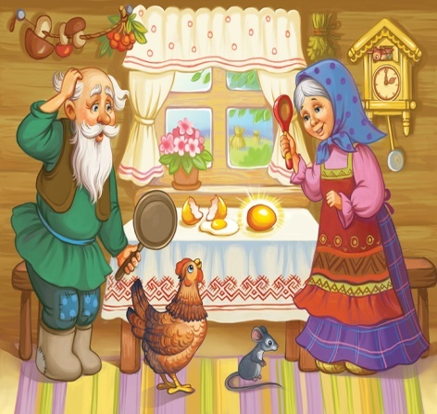
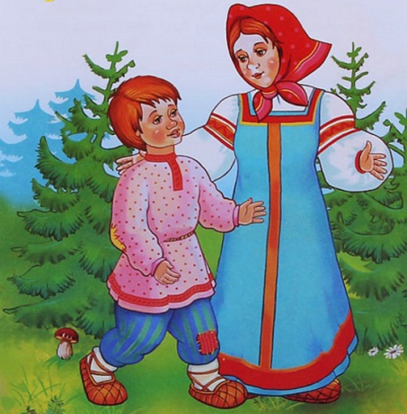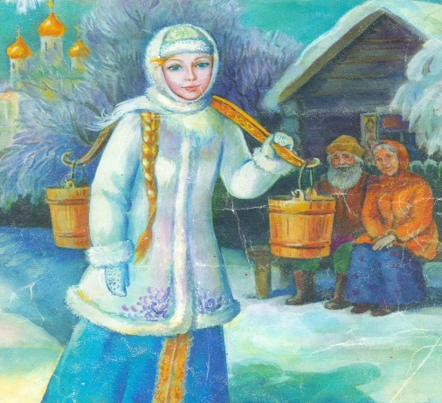

-Обратите внимание, как одета бабка. В сарафан, сорочку, платок, лапти.
-Как одет дед (косоворотка, порты, лапти).
-В древней Руси шили и украшали одежду сами. И говорили: «Какова пряха, такова на ней и рубаха».
-А сейчас я приглашаю вас в следующий зал – «Зал кукол».
-Посмотрите, сколько здесь разных кукол. Все они тоже одеты в русские народные костюмы.

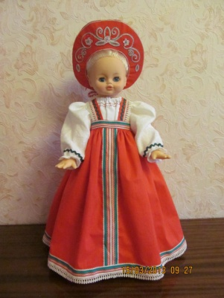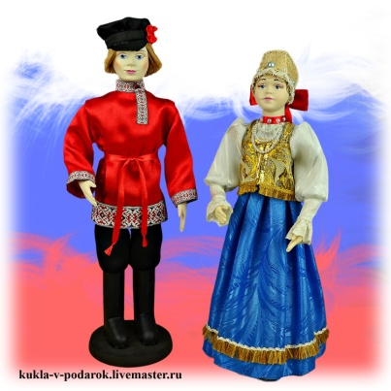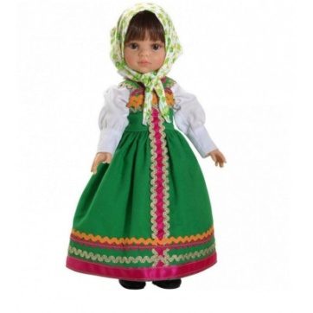
-Рассмотрим женский костюм.
-Главная часть женского костюма – это сорочки и сарафан.
-Обувь сапоги, лапти.
-Кокошник носили девушки по праздникам;
-Костюмы украшали бисером, стеклярусом, вышивкой, тесьмой -Теперь рассмотрим мужской костюм.
Главная часть мужского костюма – косоворотка (рубаха) и порты (порты от слова портной).
-На голове картуз.
-Обувь – сапоги, лапти.
Главная часть женского костюма – сорочка, сарафан.
Главная часть мужского костюма – косоворотка рубаха, порты.
-Много труда требовалось, чтобы сшить да украсить такие наряды. Наша экскурсия подошла к концу. Об одежде старинной мы немного разузнали.

